PHIẾU THU THẬP THÔNG TIN
ÁP DỤNG CHO KHỐI HÀNH CHÍNH, SỰ NGHIỆP

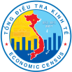

PHIẾU THU THẬP THÔNG TIN
ÁP DỤNG CHO KHỐI TÔN GIÁO, TÍN NGƯỠNG

